Федеральное государственное бюджетное образовательное учреждение высшего образования

Санкт-Петербургский государственный технологический институт (технический университет)

# Кафедра Системного Анализа и Информационных Технологий

# Лабораторная работа №2

Выполнили: А.П.Черевков

Р.М. Шакиров

И.В.Черницкий

Проверил А.А. Мусаев

# Санкт-Петербург

# 2023

**Задание 1**

Задание: создать программу, которая будет содержать следующие функции:

1. транспонирование матрицы (до 3x3).

2. умножение матриц (до 3x3).

3. определение ранга матрицы (2x2, 3x3).

Вывод: была написана программа, которая способна транспонировать, умножать и определять ранг матрицы. Без дополнительных библиотек такая программа выглядит довольно сложно, что усложняет чтение программы, а также компиляцию. Вероятно, данная проблема будет решена в последующих заданиях 2 и 3.

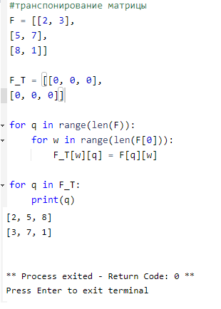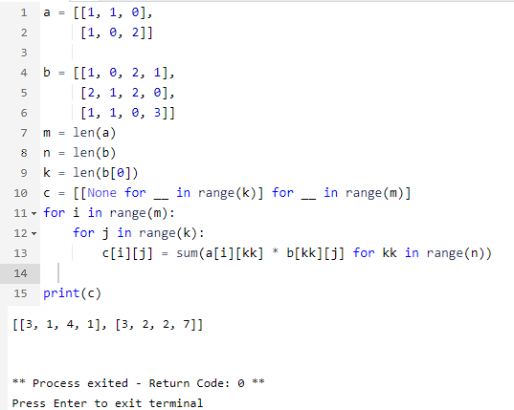

Рис. 1 – необходимая программа без NumPy

**Задание 2**

Задание: изучить библиотеку NumPy, выполнить задание 1 с использованием данной библиотеки, проанализировать достоинства и недостатки.

Вывод: Данная библиотека очень сильно упрощает ввод матриц в ваши программы. В нашем случае аналог первой программы созданный с помощью библиотеки NumPy получился в несколько раз меньше чем оригинал, что доказывает полезность данной библиотеки.

Преимущества NumPy:

Быстродействие: NumPy предоставляет эффективные функции и методы для работы с массивами, которые были оптимизированы для быстрого выполнения.

Удобство использования: NumPy предоставляет простые и понятные функции для работы с массивами и матрицами, что облегчает понимание и реализацию алгоритмов.

Интеграция с другими библиотеками: NumPy является основой для многих других научных и аналитических библиотек, таких как pandas, matplotlib, scikit-learn и т.д.

Недостаток один – CPython, который ограничивает вас в свободе написания кода.

**Задание 3**

Задание: написать программу для возведения матрицы А размерностью 3x3 в степень -1; с помощью библиотеки timeit сравнить быстродействие нашей программы с аналогом из библиотеки NumPy.

Вывод: разумеется, программа, работающая на NumPy куда быстрее и проще в компиляции, а также чтении, чем вариант без него.

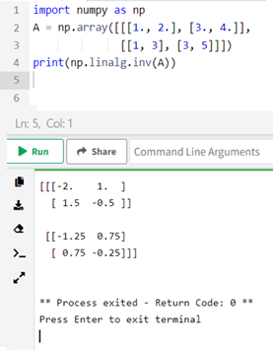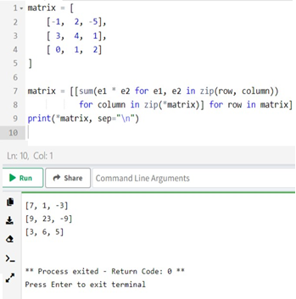

Рис-3. Возведение в степень NumPy

Ссылка на полный код: https://github.com/FreakingDoodle/study2